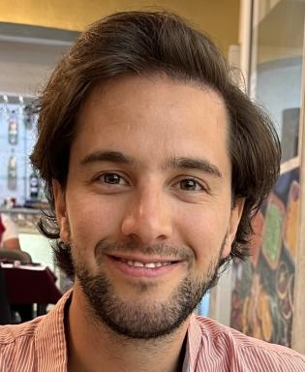 Ezequiel Burstein

Identifiants chercheurs

- IdHAL : ezequiel-burstein
- ORCID : 0009-0009-1611-3433

Présentation

Actuellement : doctorant contractuel à l'École Pratique des Hautes Études-PSL en codirection à l'Université Paris 1 Panthéon-Sorbonne.Master en Philosophie contemporaine à l'Université Paris 1 Panthéon-Sorbonne (2024)Master en Philosophie et Religions à l'École Normale Supérieure-PSL (2023).Professeur de Philosophie de l'Universidad de Buenos Aires (FFYL-UBA).Membre de la Chaire Libre d'Études Juives &quot;Moses Mendelssohn&quot; (FFYL-UBA).Membre du Groupe de recherche en philosophie posthégélienne (UNGS-Argentine)Professeur de Philosophie de la Shoah (Escuela Secundaria Martin Buber, 2016-2022).Étudiant rattaché à la Chaire d'Anthropologie Philosophique (FFYL-UBA, 2017-2020).Boursier UBACYT Estímulo (FFYL-UBA 2017-2018).
Mes intérêts portent sur la philosophie de la religion et la philosophie politique, notamment dans le cadre de la philosophie allemande du XIXe siècle. Je suis aussi intéressé par la philosophie juive, particulièrement par la philosophie de la Shoa.

Publications

Article dans une revue (2)

Ser más allá de sí mismo. El concepto de amor en los Gedanken über Tod und Unsterblichkeit de 1830
Ezequiel Burstein
El Arco y La Lira. Tensiones y Debates., 2023, 11
Article dans une revue
hal-04780064v1
De la antropología filosófica a la filosofía de la historia: el materialismo sensualista del joven L. Feuerbach como suelo para un concepto de historia
Ezequiel Burstein
El Arco y La Lira. Tensiones y Debates., 2019, 7, pp.35-42
Article dans une revue
hal-04780038v1

Chapitre d'ouvrage (1)

THE METAPHYSICS OF FINITUDE AS A CRITIQUE OF THE IMMORTALITY OF THE SOUL IN THE YOUNG LUDWIG FEUERBACH
Ezequiel Burstein,Antônio Adriano de Meneses Bittencourt,Eduardo Ferreira Chagas,Jorge Luís Carneiro Lopes,Raylane Marques Sousa
Feuerbach: ética, antropologia e crítica da religião, Editora Fi, pp.57-80, 2024, 978-65-5272-005-4. ⟨10.22350/9786552720054⟩
Chapitre d'ouvrage
hal-04780125v1

Traduction (1)

LA FILOSOFÍA, EL JUDAÍSMO Y EL MITO POLÍTICO MODERNO EN LA OBRA DE ERNST CASSIRER
Irene Kajon,Ezequiel Burstein,Pablo Ríos Flores,Pablo Dreizik,Alejandro Lumerman
2020
Traduction
hal-04780236v1

